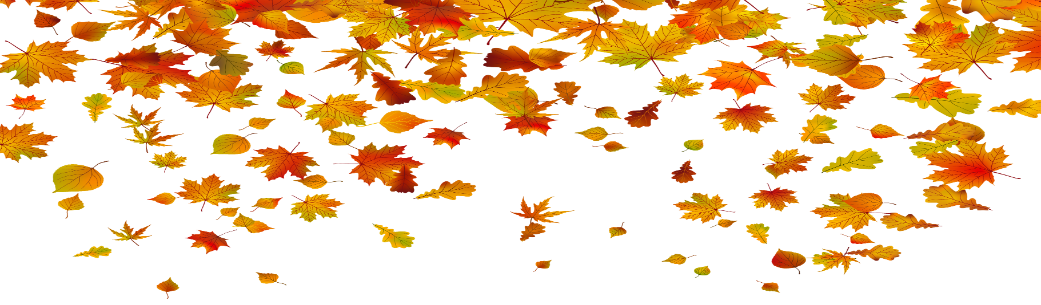

Otkrij rješenje zagonetke tako da umjesto brojeva ispod crte upišeš slovo:

____ ____ ____ ____ ____ ____ ____ ____ ____ ____ ____   
 591 992 491 992 181 591 992 421 883 731 380

T

N

J

S

158 + 23 =

!

U

656 + 75 =

369 + 52 =

E

818 + 65 =

549 - 58 =

😊

993 – 71 =

656 – 65 =

418 – 38

Koji je broj za 358 veći od broja 442?

R.: _____________________________________

O.: ______________________________________________________  
  
Broju 627 dodaj zbroj brojeva 123 i 82. Koristi zagrade.  
_____________________________________________________________________  
  
  
Zbroji bilo koja dva troznamenkasta broja tako da njihov zbroj bude 681.   
_____________________________________________________________________

MOZGALICA  
  
Procijeni: Koliko jabuka stane u jednu zdjelu? O čemu sve ovisi broj jabuka u zdjeli? Razmisli i odgovori (Nema krivog odgovora. 😊 )

____________________________________________________________________________________________________________________________________________________________________________________________________________________________________________________________________________________  
  
Ukoliko kod kuće imaš jabuke, pokušaj ih smjestiti u različite zdjele i vidjeti što će se dogoditi. 😉